Bri dge Office

puntje 2.wmf



Speelproblemen 141 - 150  
© Bridge Office  
Auteur: Thijs Op het Roodt

De biedingen, spellen en spelinformatie  
in dit document zijn gemaakt met:



Bridge Office Maak Bitmap  
MBMP

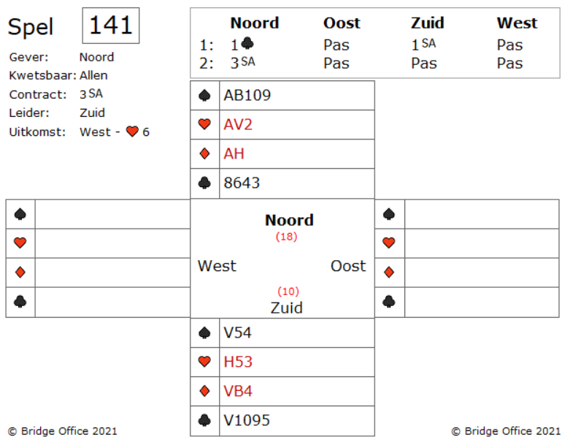

Noord opende 1 klaveren en zuid bood met 1 Sans Atout met tien punten. Noord bood 3 Sans Atout en dat werd het contract.

West komt uit harten zes, wat meestal de vierde van boven is.

Wij noemen het ook de regel van 11.

Hoe maak je als zuid deze 3 Sans Atout?

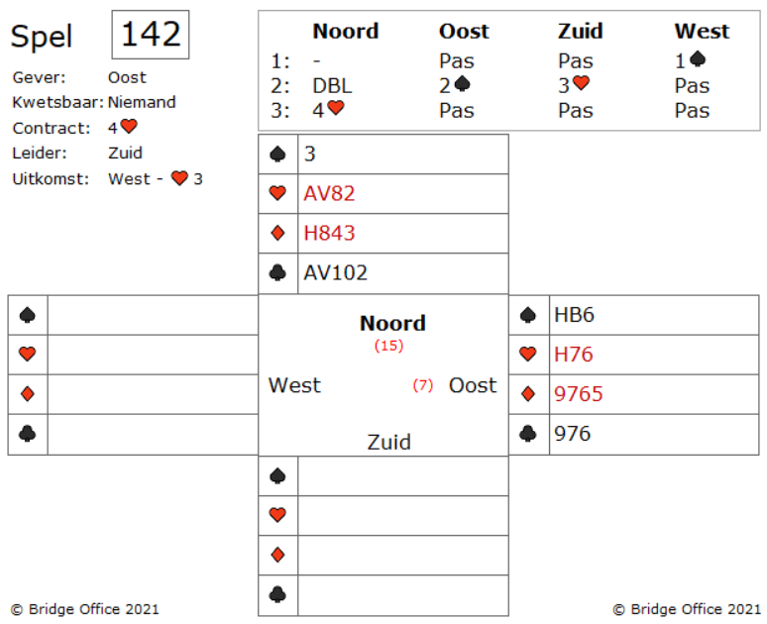

Noord-Zuid winnen de strijd tussen de schoppen en de harten.

U bent oost en West komt uit met troef drie, die u met uw harten heer mag maken.

Nu u de eerste slag hebt gewonnen, wat is uw plan?

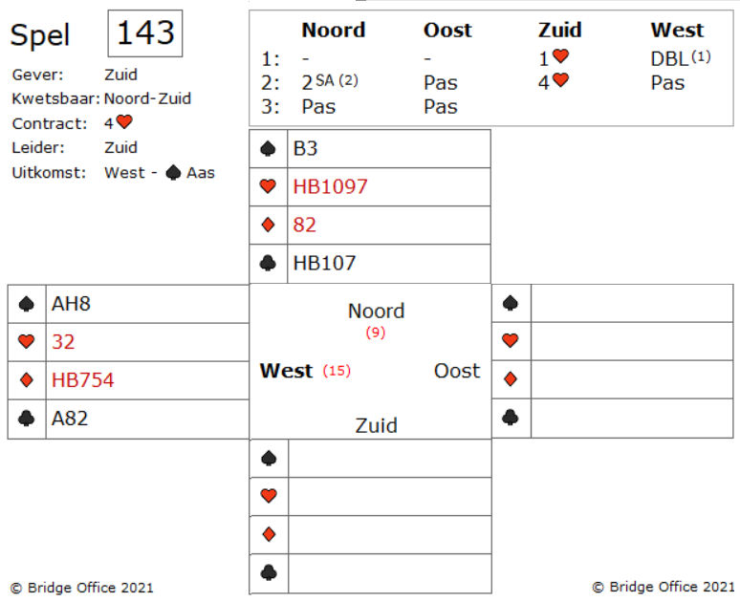

U bent oost en West komt uit met troef drie, die met uw harten heer mag maken. Nu hebt u de eerste slag hebt gewonnen, wat is uw plan? Zuid opent met 1 harten en west geeft een informatiedoublet (1). Het 2 Sans Atout (2) werd uitgelegd als een limietverhoging in harten. Dit wordt de Jordan 2 Sans Atout genoemd en wordt gebruikt na een informatiedoublet van de tegenpartij. Kijk maar eens, hoeveel biedruimte dit wegneemt voor de andere tegenstander. En zelf blijft u uit het 3 niveau.

Oost past en zuid biedt 4 harten. Waar moet west mee starten?

Schoppen aas natuurlijk. In de dummy schoppen 3 en oost speelt schoppen tien en zuid schoppen 2. Denk even goed na als oost, voor dat u verder gaat.

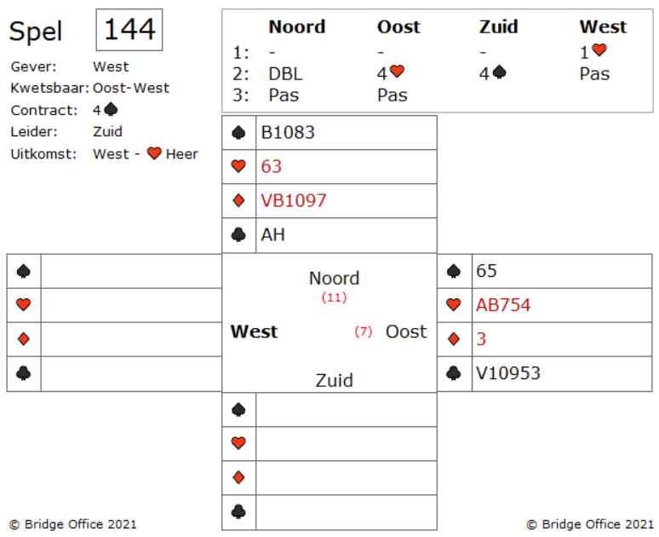

U zit oost en ziet uw partner 1 harten openen en noord een doublet geven. Uw keuze om 4 harten te bieden is prima. Het toont veel harten en enige distributie. Doe dit bod niet met veel harten en een gebalanceerde hand. Zuid biedt 4 schoppen.

Moet u als west 5 harten bieden, denkend dat ze 4 schoppen kunnen maken? Nee. West past en noord ook.

En u als oost?

U hebt uw maximale hand geboden met 4 harten en u hebt geen reden om te denken dat ze altijd 4 schoppen zullen maken.

Uw singelton ruiten kan een belangrijk wapen zijn tegen de 4 schoppen van zuid. Een wat u zeker niet mag vergeten is, dat uw partner de 4 schoppen heeft laten staan. M.a.w. wil hij liever 4 schoppen tegen spelen dan 5 harten bieden. Dus u als oost past en west komt uit met harten heer.

Hoe gaat u tegen spelen?

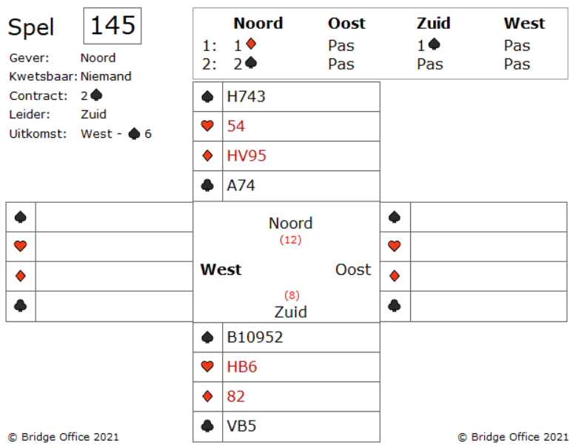

Over de bieding niks te vertellen.

Wij zouden het allemaal hetzelfde doen.

West start met schoppen 6.

En je hebt meteen een probleem.

Toch?

Er zijn 2 schoppen verliezers, 2 harten verliezers, 1 ruiten verliezer en 1 klaveren verliezer.

Hoe ga je dit aanpakken en waarom?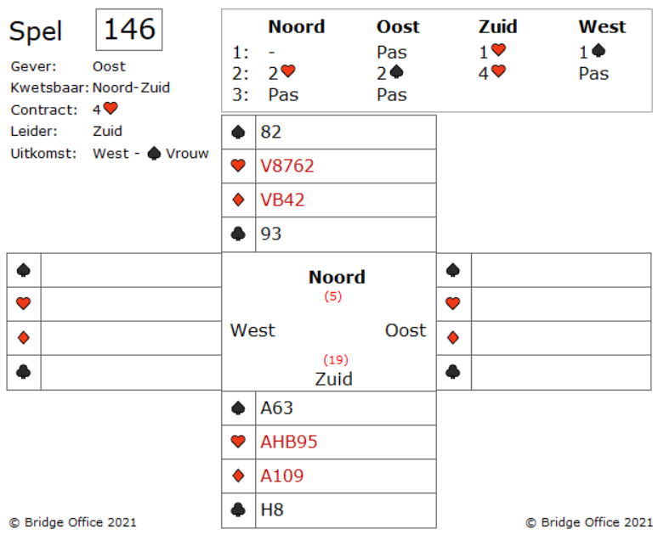  
  
Zuid speelt in 4 harten na West zijn 1 schoppen volgbod, en west komt uit met schoppen vrouw.

Wat zijn de problemen voor zuid en hoe lost zuid dit op?

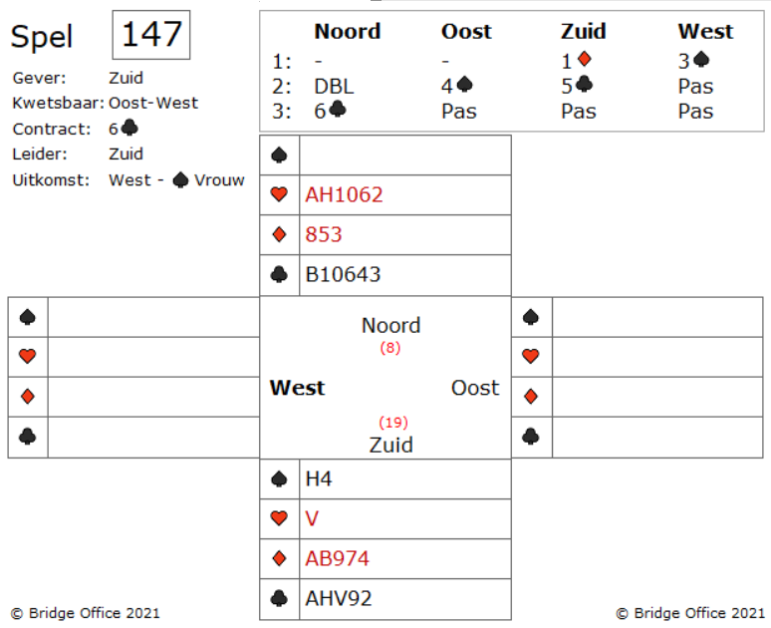

Door de biedingen van oost en west, zijn noord-zuid een beetje gedwongen om hun geluk op de proef te stellen en de bieding stopt op 6 klaveren.

Wanneer u zo dadelijk de hele hand ziet, is 7 klaveren nog niet helemaal uitgesloten.

West komt uit met schoppen vrouw.

Hoe moet zuid spelen?

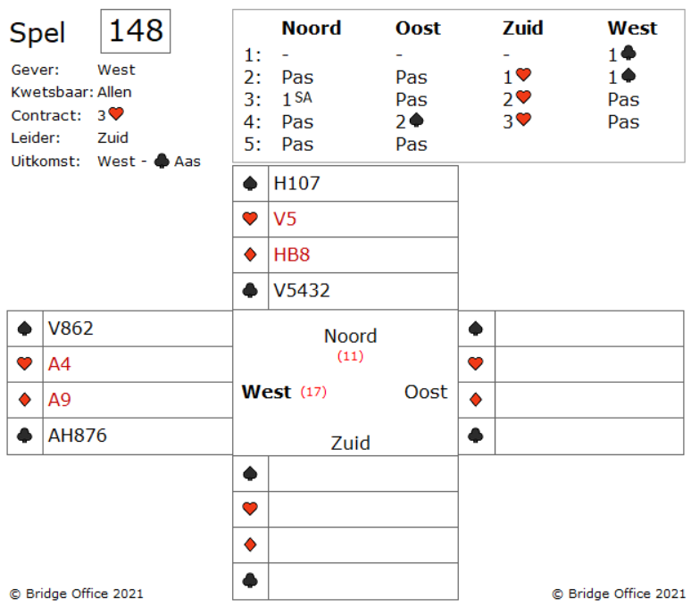

Iedereen biedt in dit spel, waarbij na het bod van 3 harten door zuid iedereen past.

U als west komt uit klaveren aas en oost speelt de tien, zuid de negen.

Wat gebeurt er bij de klaveren? En wat gebeurt er bij de schoppen?

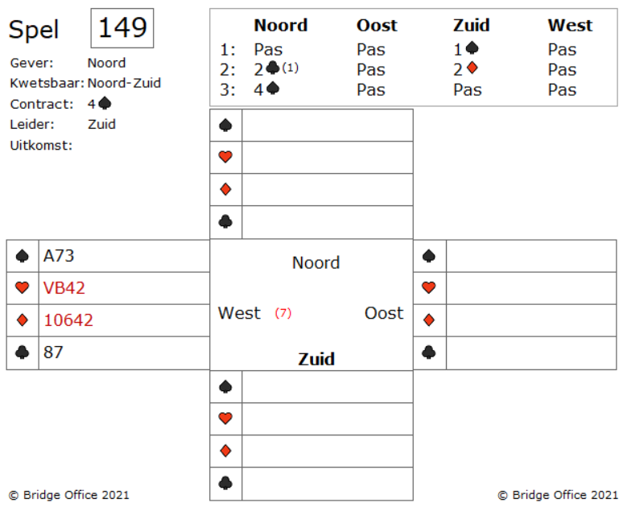

Als je West zit, hoor je dat je tegenstanders een Drury-bieding (2 klaveren) gebruiken. Noord past als gever en zuid biedt 1 schoppen in de derde hand. Het 2 klaveren bod van noord wordt gealerteerd omdat het ongeveer elf punten en schoppen steun toont. Het bod zegt niets over de klaveren.

Zuid biedt 2 ruiten, wat nog interessanter maakt. Op dit moment weet je niet zeker wat zuid heeft, maar je weet wel dat hij een mooie opening heeft.

Het 4 schoppen bod van noord maakt een einde aan het bieden.

Waar start u mee als west zijnde?

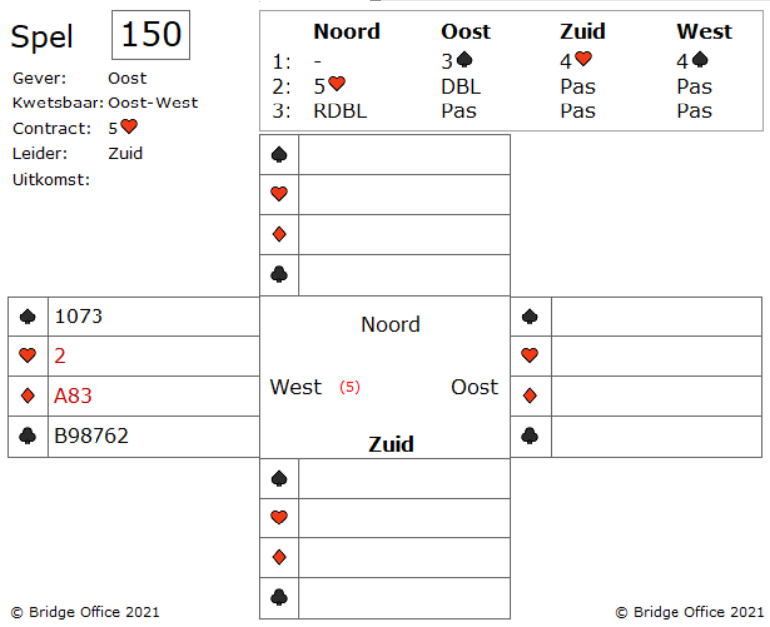

Dit is een die of een voorbeeld is van goed bridge of dat het een voorbeeld van waanzin is.

Kies maar voor zelf.

U zit west en u ziet oost, kwetsbaar tegen niet kwetsbaar, 3 schoppen openen.

Zuid bemoeit zich ermee en biedt 4 harten.

U zelf als west laat zich ook horen met 4 schoppen.

Noord maakt er dan 5 harten van die oost doubleert.

U bent net zo verrast als ik ook.

Normaal biedt diegene die preëmptief heeft geopend niet nog een keer. Want hij heeft alles verteld met zijn opening.

Dus dat moet u aan het denken zetten.

Wat denkt u, wat hier gebeurt?

De speelproblemen die in dit boekje staan, staan ook op mijn website.  
 <https://www.bridgeoffice.nl/over-bridge/speelproblemen>  
Iedere week plaats ik daar een nieuw probleem.  
In de antwoorden zullen er meer wegen naar Rome leiden.  
Maar wanneer u het ergens niet mee eens bent, dan mag dat natuurlijk. Ik zou het dan ook graag vernemen.  
Stuur een mail naar [info@bridgeoffice.nl](mailto:info@bridgeoffice.nl) dan komt het in mijn mailbox terecht.

De biedingen, spellen en spelinformatie  
in dit document zijn gemaakt met:



Bridge Office Maak Bitmap  
MBMP

Het is een programma waar u zelf de biedingen, handen, uitleg en vragen kunt mee kunt maken.

Het resultaat ziet u op mijn website.

<https://www.bridgeoffice.nl/over-bridge/speelproblemen>

en in deze boekjes.   
  
Ik wens u veel plezier met het oplossen van de problemen.